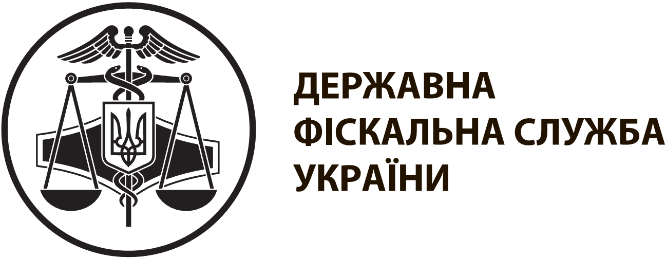 | інформаційна картка № 15/17-09 |  | ЗАТВЕРДЖЕНО  наказ ДФС України  від 13.01.2015 № 7
Надання витягу з реєстру платників єдиного податку
I. Інформація про суб’єкта надання адміністративної послуги
Суб'єкт надання адміністративної послуги | Державна фіскальна служба України  Державні податкові інспекції
Місце надання адміністративної послуги | Центр обслуговування платників  Лановецького відділення  Кременецької ОДПІ | 47400, Тернопільська область,  м.Ланівці, вул. Незалежності,19  (03549)2-12-51;  (03549)2-14-38
Режим роботи∗ | Понеділок - четвер: з 9 год. 00 хв. до 18 год. 00 хв.  П’ятниця: з 9 год. 00 хв. до 16 год. 45 хв.  Субота: з 9 год. 00 хв. до 13 год. 00 хв.  Неділя:вихідний  Обідня перерва: 13 год. 00 хв. до 13 год. 45 хв.
II. Нормативно-правові акти, якими регламентується надання адміністративної послуги
Податковий кодекс України
III. Умови отримання адміністративної послуги
Підстава для одержання адміністративної послуги | Відомості про платника внесено до реєстру платників єдиного податку
Перелік документів, необхідних для отримання адміністративної послуги, а також вимоги до них | Запит про отримання витягу з реєстру платників єдиного податку
Порядок та спосіб подання документів, необхідних для отримання адміністративної послуги | Запит подається до контролюючого органу
Платність надання адміністративної послуги | Безоплатно
Строк надання адміністративної послуги | Один робочий день з дня надходження запиту
Перелік підстав для відмови у наданні адміністративної послуги | Законом не передбачені
Результат надання адміністративної послуги | Витяг з реєстру платників єдиного податку
Способи отримання результату | Видається особисто заявнику (фізичній особі або уповноваженому представнику юридичної особи) або відправляється поштою (з повідомленням про вручення)
IV. Довідкова інформація
Для отримання довідки щодо адміністративної послуги можна звернутися за телефоном 0 800 501 007 (з 8 год. 00 хв. до 20 год. 00 хв., крім суботи та неділі, безкоштовно зі стаціонарних телефонів) або направити запитання на адресу електронної пошти: idd@sfs.gov.ua
Ознайомитися з інформацією щодо надання адміністративної послуги можна на веб-порталі за адресою: www.sfs.gov.ua

